El futuro del turismo andaluz
Actividad de prelectura
- ¿Cómo se dicen estas palabras del texto en alemán?
la solución
Causar problemas
El boom inmobilario
el turismo sostenible
la costa
ecológico/-a
los clientes
respetar
reciclar la basura
el campo de golf

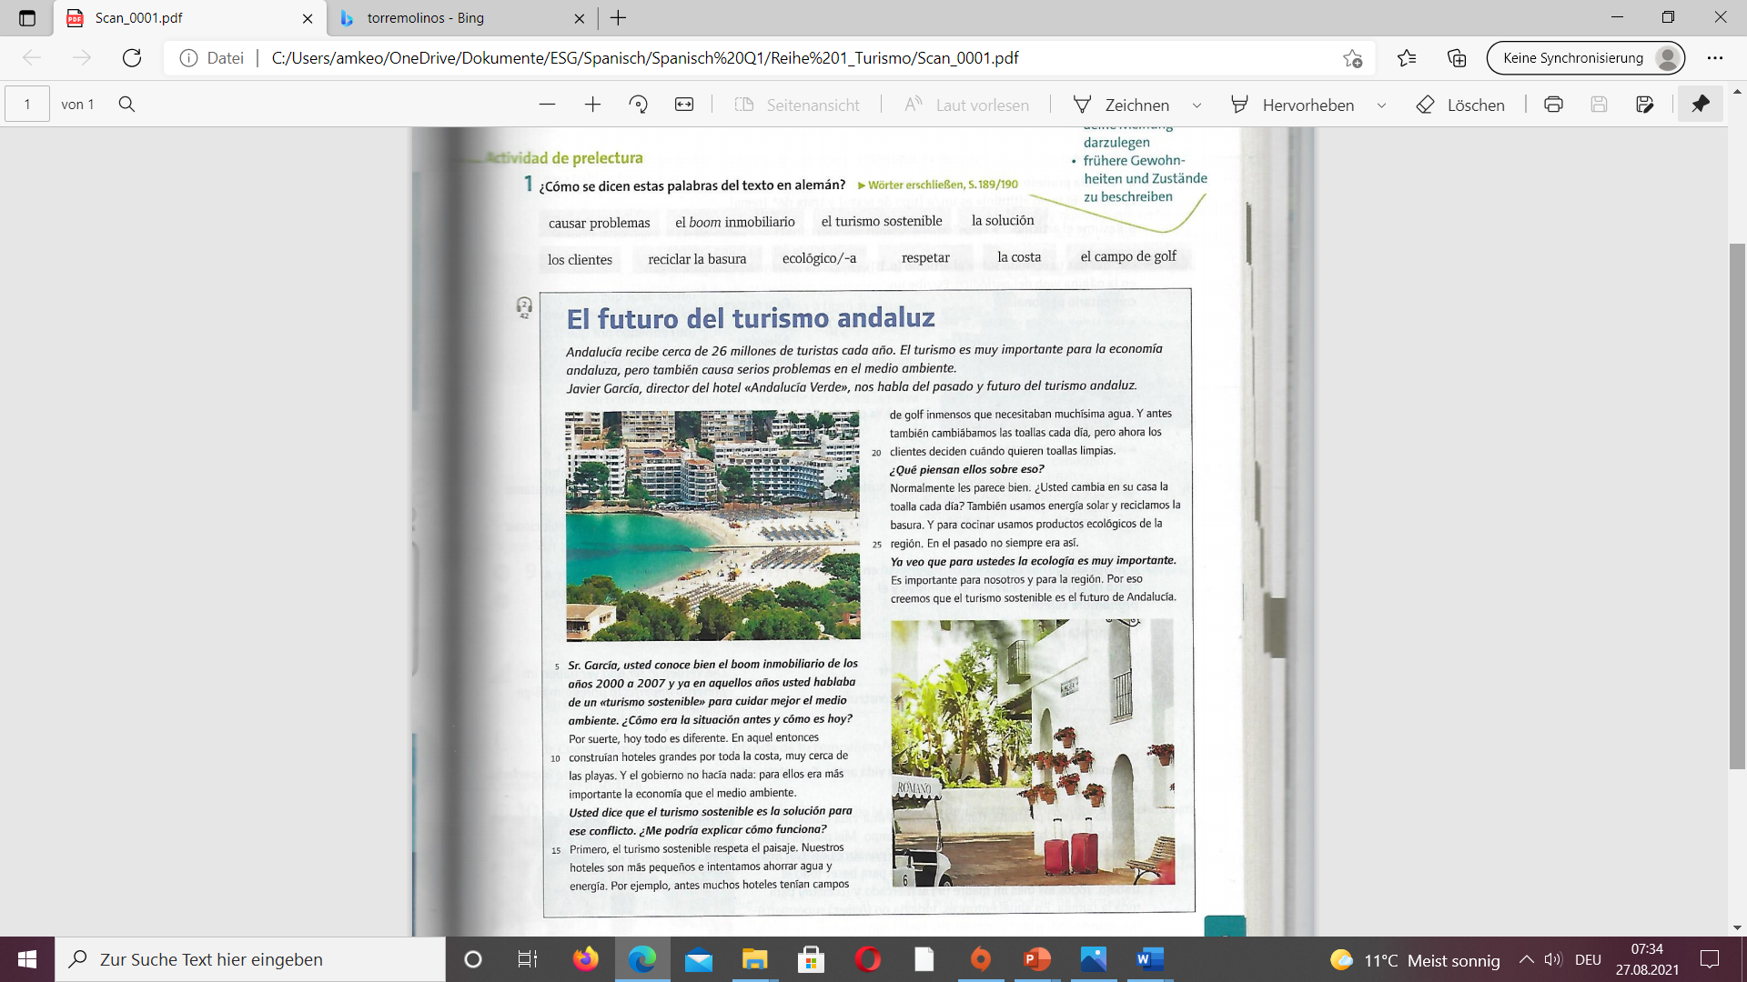

- Busca la información en el texto y completa la tabla en tu cuaderno.
El turismo tradicional | El turismo sostenible
hoteles grandes por toda la costa, cerca de las playas | respetar el paisaje

